Witam Wszystkich
- Wysłuchajcie uważnie piosenkę, którą dla Was znalazłam w internecie. Spróbujcie przyłączyć się do zabawy. Będą potrzebne dwie apaszki lub wstążeczki.
https://www.youtube.com/watch?v=eXTBJkvsWsk piosenka
- Myślę, że słowa tej piosenki wprowadziły Was i Rodziców w dobry nastrój. Na koniec dzisiejszego naszego internetowego spotkania zabawimy się jeszcze raz. Może Mama lub Tata zatańczą z Wami? A teraz do pracy.
Wczoraj ogladaliście dowiedzieliście się ciekawych rzeczy o wodzie, która w naszej przyrodzie występuje w postaci rzek, jezior i mórz. Dziś chcę Was zapytać co to jest przyroda? /woda, rośliny, zwierzęta no i my - ludzie/
- Abyśmy mogli wszyscy być w tej przyrodzie musimy o nią dbać. Dlaczego? Posłuchajcie wiersza… https://www.youtube.com/watch?v=TuzxRHFUBTg wiersz https://flipbooki.mac.pl/przedszkole/oa_kp_6_4/mobile/index.html#p=91 ilustracja do wiersza str. 88-89 cz.IV
- Czy potraficie wymienić zwierzęta o których była mowa w wierszu? Dlaczego dla zwierząt kwitnie łąka i rośnie las? Co oznaczają słowa „Jak i ty – żyją tylko raz”?
- Co ludzie muszą robić aby te zwierzęta mogły żyć w lesie, na łące?
- Jak dbamy o przyrodę?
- Myślę, że każdy z Was potrafił odpowiedzieć na te pytania. Jeśli ten wierszyk Wam się spodobał, to nauczcie się go na pamięć.
- Teraz zapraszam Was i Rodziców do zabawy przy piosence https://www.youtube.com/watch?v=eXTBJkvsWsk
- Pewnie trochę „zmachałyście się” w tańcu. Mam jeszcze przygotowany dla Was zestaw ćwiczeń gimnastycznych. Ćwiczcie razem z instruktorem i dziećmi. https://www.youtube.com/watch?v=4COmxaiszd0
- W wolnym czasie pokolorujcie obrazek.
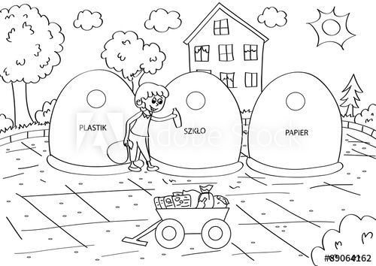

https://www.youtube.com/watch?v=4COmxaiszd0 gimnastyka

